Câu 2:

Hướng tiếp cận:

- Thực hiện đọc file log trong thư mục log, mặc định là /opt/stack/logs/
- Xử lý tách từng phần ra bằng python, sau đó đưa vào pandas với mục đích thực hiện các thống kê sau này.
- truyền danh sách log lên giao diện

Cấu trúc:

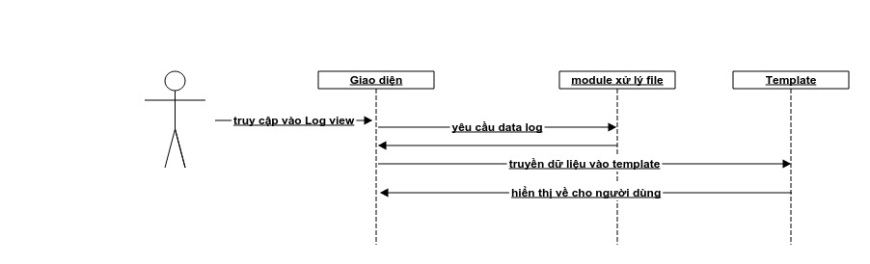

Trong đó:

Phần templates: sử dụng thư viện Chart.js để vẽ biểu đồ với các thông số lấy được
Phần module xử lý: openstack_dashboard.api.helper
- sử dụng thư viện glob để quét tất cả file log tron thư mục /opt/stack/logs/
- tách dữ liệu từng file và đưa vào DataFrame của pandas
- có thể thực hiện sinh ra file binary log để đọc nhanh hơn (chưa hoàn thành)
- gửi lại trong hàm get_data_context(), chuyển về dạng list để vẽ biểu đồ.

